

Oslo kommune

**<Virksomhet>**

<Avdeling>

**Konseptvalgsutredning**

<Mal for små prosjekter v090 – Legg inn prosjektnavnet her>

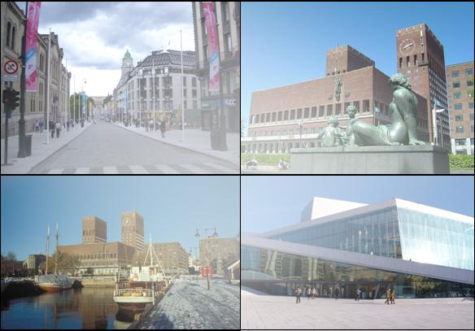

*<Sett inn et bilde som illustrerer investeringen>*

Dato: xx.xx.xxxx

Versjon: x.x.x

Forord til malen

Innledningsvis noen ord til deg som har fått i oppgave å utarbeide en konseptvalgutredning for små prosjekter:

Denne malen skal være et hjelpemiddel. Malen skal hjelpe deg til å belyse kort behovet for investeringen, hva virksomheten ønsker å oppnå med den (mål for investeringen og knytning til virksomhetens målhierarki), hvilke overordnede krav som stilles til løsningen, og hvilke alternativer som er vurdert. Malen munner ut i en anbefaling av alternativ. Sist i malen er det satt av plass til intern kvalitetssikring og beslutning om videre planlegging og gjennomføring.

Malen må leses sammen med Veilederens vedlegg 4: Konseptvalgsutredning for små prosjekter. Der det i malen er en kapitelhenvisning gjelder den kapitlene i dette vedlegget.

Innholdsfortegnelse

Forord til malen 2

Behovsanalyse 4

Mål for investeringen 4

Krav til løsningen 4

Vurdering av alternativ 4

Kvalitetssikring 4

Beslutning 4

**Dokumentinformasjon**

Dette styringsdokumentet er basert på *Malen for små prosjekter*, versjon 0.9.0.

*<Legg inn evt annen tekst om dokumentet>*

**Distribusjonsliste:**

| **Enhet / navn** | **Signatur** |
| --- | --- |
|  |  |
|  |  |

**Styrende dokumenter**

| **Nr** | **Dokumentnavn** | **Dok.id.** | **Versjon** | **av dato** |
| --- | --- | --- | --- | --- |
| S1 |  |  |  |  |
|  |  |  |  |  |

**Vedlegg**

| **Nr** | **Dokumentnavn** | **Dok.id.** | **Versjon** | **av dato** |
| --- | --- | --- | --- | --- |
| V1 |  |  |  |  |
|  |  |  |  |  |

**Endringshistorikk**

| **Dato** | **Endringsbeskrivelse** | **Sign** | **Versjon** |
| --- | --- | --- | --- |
|  |  |  |  |
|  |  |  |  |
|  |  |  |  |

**Utarbeidet av:**

| **Enhet / navn** | **epost** | **Telefon** |
| --- | --- | --- |
|  |  |  |
|  |  |  |

| Behovsanalyse |
| --- |
| **Rammebetingelser**:   * <*Lover og forskrifter som stiller krav til løsningen*> * *<Rammer gitt av Byrådsavdelingen og / eller virksomhetens ledelse*> * <*Andre rammebetingelser>* |
| **Dagens situasjon**: |
| **Konsekvensen av dagens situasjon**: |
| **Behov for investering**: |

| Mål for investeringen |
| --- |
| **Investeringens formål/målsetting**: |
| **Hvilket av virksomhetens mål støtter denne investeringen?** |
| **Prioritering av resultatmålene**: |

|  |
| --- |
| Krav til løsningen |

| **Krav** | **Må** | **Bør** | **For hvert alternativ** | |
| --- | --- | --- | --- | --- |
| **Oppfylt** | **Kommentar** |
| <*Konkrete krav som følger av lover og forskrifter*> |  |  |  |  |
| <*Egne krav til løsningen*> |  |  |  |  |
|  |  |  |  |  |

Kolonnen for <*oppfylt*> og <*kommentar*> fylles først ut i vurderingen av alternativene.

| Vurdering av alternativ |
| --- |
| **Mulig alternative løsninger**:  <*Kort beskrevet, se kap* **Feil! Fant ikke referansekilden.** *pkt 1*> |
| **Grovsortering av alternativene**:  <*Skriv kort om hvorfor de (ikke) egner seg, se kap* **Feil! Fant ikke referansekilden.** *pkt 1*> |
| **Vurdering av gjenværende alternativer**:  *<For hvert alternativ skal løsningen og konsekvenser av denne beskrives, se listen over relevante forhold i kap.* **Feil! Fant ikke referansekilden.** *pkt 2. Vis kravmatrisen ferdig utfylt for hvert alternativ.>* |
| **Tilrådning**:  *<Se kap* **Feil! Fant ikke referansekilden.** *pkt 3 for punkter som skal inngå i tilrådningen>* |
| Kvalitetssikring |
| <*Skriftlig tilbakemelding på den kvalitetssikringen som er gjennomført>*  *<Signatur av den som har gjennomført kvalitetssikringen*> |

| Beslutning **- <***bare dersom dette ikke ligger i prosjektstyringssystemet***>** |
| --- |
| <*Dokumenter beslutningen:  Hvilket alternativ ble besluttet for videre planlegging og gjennomføring?*  *Når ble beslutningen fattet?*  *Hvem tok beslutningen?>*    *<Signatur av den som tok beslutningen*> |